***CURSO EM VIDEO – ANOTAÇÕES***

***1° MUNDO***

Print() : pode ser usado com valores ou strings

Print: significa receba

Input()

Input: significa leia

Type()

Variáveis = O símbolo ‘=’ significa recebe

Int(): 7, -4, 0, 9875

Float(): 4.5, 0.076, -15.223, 7.0

Bool(): true, false

Str(): ‘Olá’, ‘7,5

Operadores Aritméticos

+ Soma

- Subtração

* Multiplicação

/Divisão

** Potência

//Divisão inteira

%Resto da divisão

**In** ele também é um operador do python

Ordem de precedência

1:()

2:**

3:*, /, //, %

4:+, -

\n: usado para quebrar pagina

End=’ ‘: usado para deixar o print na mesma linha ( o sinal de ‘ ‘ é parecido com o excel, o que eu quero que traga dentro do ‘ ‘).

.format: vai substituir {}, pela variável número.

{:.2f} 2 casas decimais após a virgula.

{:^20} Centralizar texto

Modulos

Bibliotecas – contem conjunto de arquivos e comandos

Import: usado para importar modulas nas bibliotecas

Ex.: import(bebidas)

From bebidas import (pudim)

Bibliotecas: python.org

Alguns módulos:

* Math – cálculos matematicos
* Random - sorteios
* Pygame – tocar musicas

String’s – Manipulando textos

* Fatiamento de textos [ x:y:z]
* Analise de string
  + Len() comprimento
  + frase.count()
  + frase.find()
  + ‘curso’ **in** frase (true/false)
* Transformação
  + frase.replace(‘x’,’y’)
  + frase.upper()
  + frase.lower()
  + frase.capitalize()
  + frase.title()
  + frase.strip()
  + frase.rstrip()/frase.lstrip()
* Divisão
  + frase.split()
* Junção
  + ‘-‘.join(frase)

**Condições Simples e Compostas**

“indentação”

If + metodo + :

Bloco verdadeiro

Else + :

Bloco falso

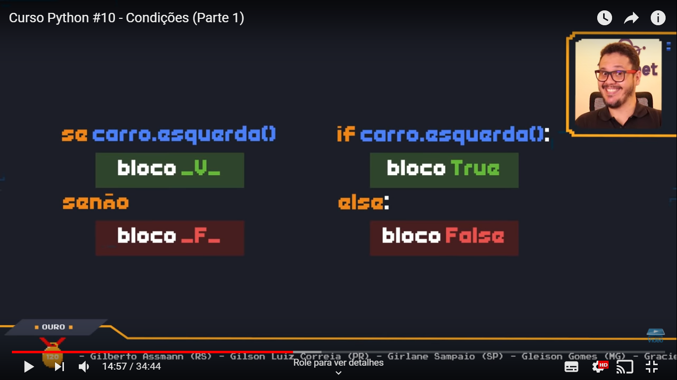

“condição simplificada, quando colocamos todo comando em uma única linha”

Cores no Terminal:

\033[ m

Entre o colchete e o m você vai colocar o código da cor.

Sequencia: style;text;back

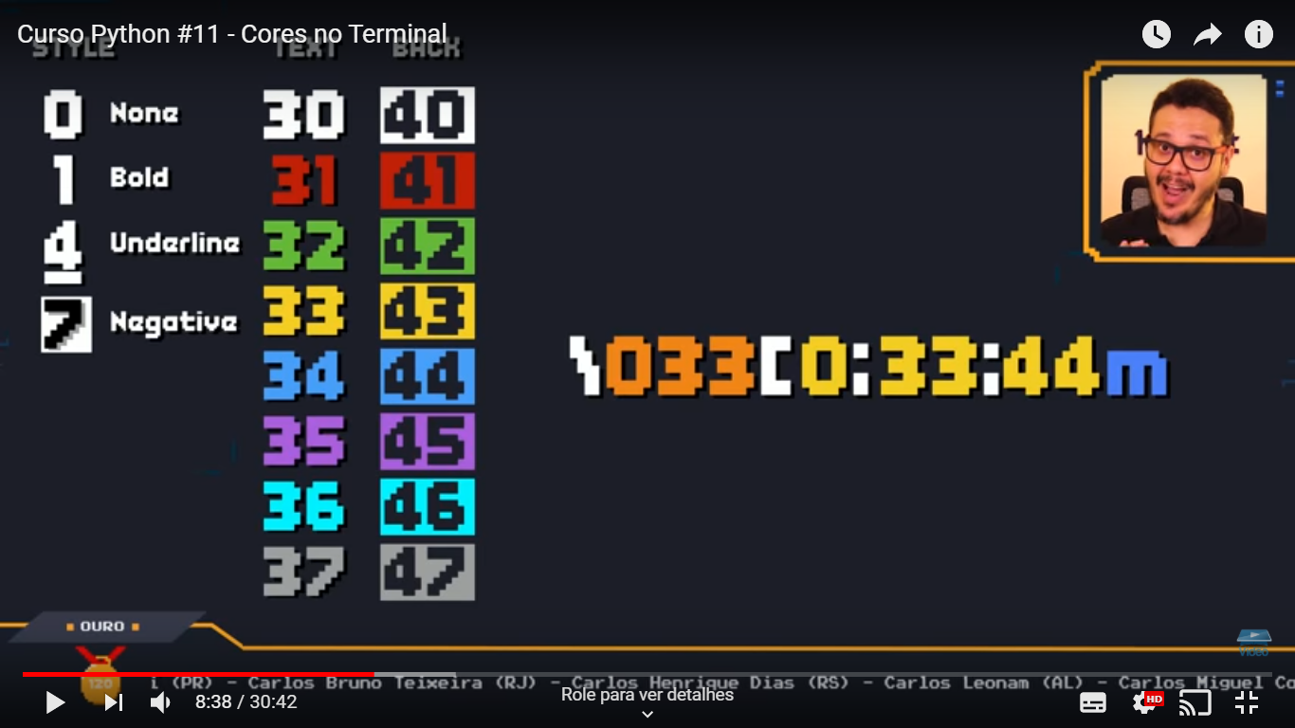

***2° MUNDO***

Condições aninhadas

If

Elif

else

**Não foi feito o desafio 37**

Laços de repetição

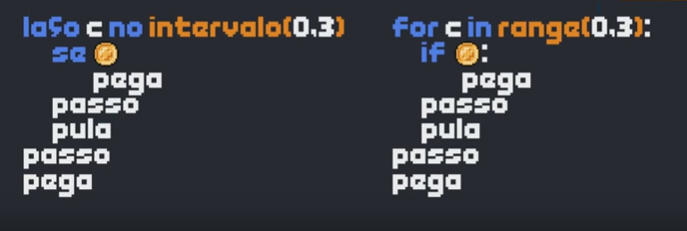

Range(x, y): em y nunca conta, sempre vai contar um numero a menos.

While

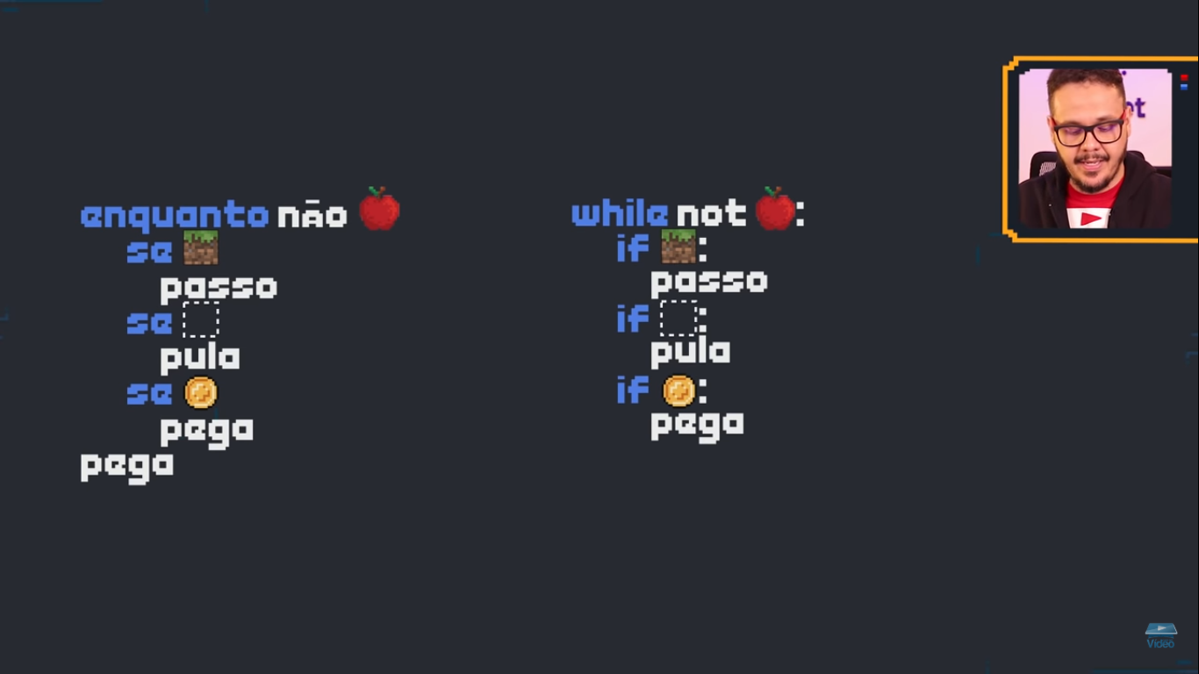

Condição de parada ‘flag’

Não preciso determinar um range.

“Possibilidade de fazer condição if dentro do print: desáfio 60.

Nas versões mais atualizadas existem as f strings, mudança do .format.

Ex.: print(f’o valor é {c})

Estruturas de controle

***3° MUNDO***

* Estrutura de dados
* Rotinas
* Estruturas/Variáveis compostas
* Tratamento de erros

Trabalhar com coleções, listas, dicionários e tuplas.

Parametros

* Tuplas:
  + As tuplas são imutáveis.

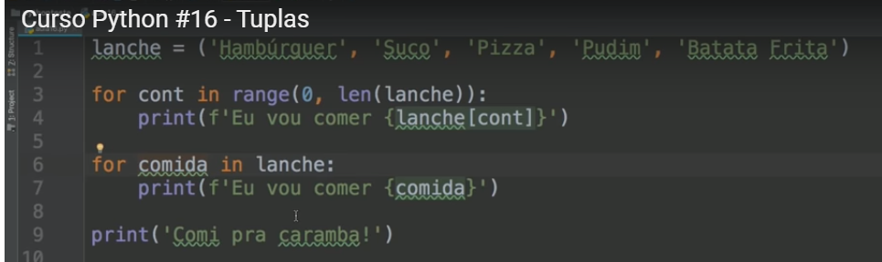

Sorted () coloca a tupla em ordem (alfabética)

.count

.index – define a posição de um objeto

Del(pessoa) – pessoa é um tupla por exemplo. Não se pode deletar um elemento da tupla, mas se pode deletar a tupla por inteiro.

:< Alinhado a esquerda

:> Alinhado a direita

* Listas:

.append(o que você quer adicionar) Adicional elementos novos no final de uma lista

.insert(posição, o que você quer adicionar ) Adiciona elementos em qualquer posição da lista

Del[posição] eliminar elementos em uma lista

.pop(posição)

.remove(‘o que quer eliminar’)

*Ele sempre vai reposicionar os itens na lista após o uso de qualquer comando.

.sort() Ele ordena todos os valores dentro de uma lista

.sort(reverse=True) Ordena em ordem ao contrário.

Len() descobrir quantos elementos tem a lista

**Bibliotecas:**

* math:
  + floor
  + hypot
  + sen, cos, tan, radians
  + factorial
* random:
  + choice
  + choices
  + sample
  + randint
* pygame
  + mixer
  + event
* Datetime:
  + Date
  + Date.today().year
  + Time
  + Time.sleep